党建云展室软件开发需求

一、业务需求
该系统分为在线云展厅、后台数据统计管理、在线考试模块等三个部分，系统入口链接在公司现有微信公众号上，各功能模块需求如下：
- 云展厅，主要面向用户进行在线云展览，具体要求包括但不限于：
- 包括1个主展厅（入口展厅）、5个分展厅（按不同内容或阶段划分），其中包含视频、音频、图片、文字等多种展示展示形式。
- 展厅设计庄重肃穆、色彩渲染美观大方，可营造良好的党建宣传氛围，并满足高清晰、数字化要求。
- 展厅架构较为灵活，展示的内容相对容易替换，更新较为简便。
- 统计模块，主要对用户、费用等数据进行统计和管理，具体要求包括但不限于：
1、用户管理功能，能较为快捷的批量开设、注销用户账户。
2、计费功能，按照预先设计的规则核算参观费用。
3、统计功能，按照业务需要，可统计参观时长、参观覆盖率等，并形成相应报表和统计图。
（三）考试模块，参观完成后可在线进行答题考试，具体要求包括但不限于：
1、开展在线答题考试，题型包括：选择、判断、填空、问答等多种形式。
2、对客观题进行自动判卷，并汇总主观题答题情况，形成用户答题统计报告。
二、业务流程图
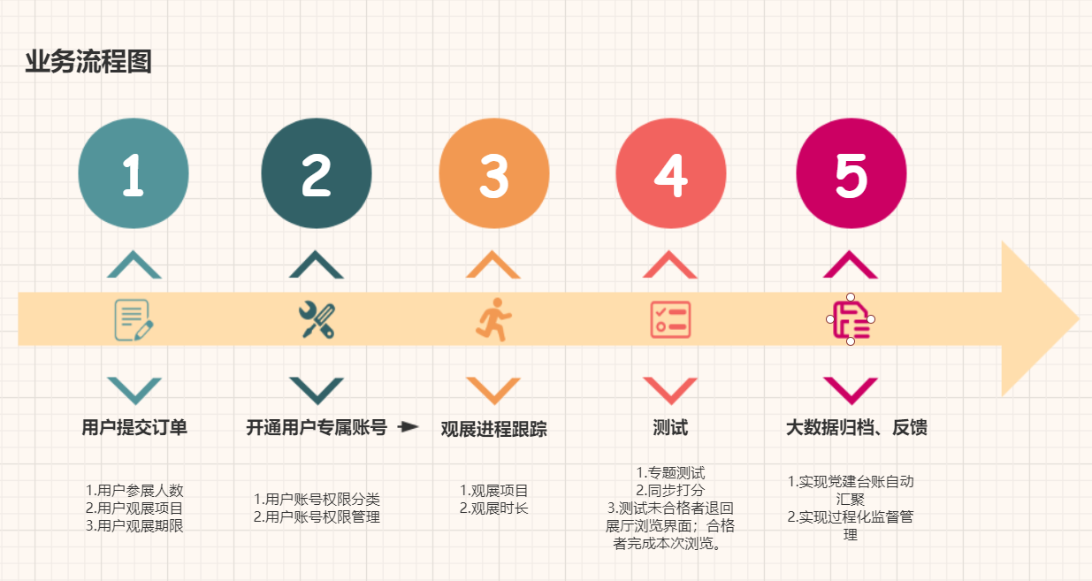
三、技术要求
该系统需满足如下技术要求：
1、部署在我方指定的云平台上，满足云服务有关技术要求。
2、系统整体性能较强，在2000以上的并发量时，能保证系统流畅运转、用户顺畅参观，同时可根据并发量灵活扩充资源、提升性能。
四、服务要求
该系统供应商需满足如下服务要求：
1、报价阶段提供一个云展厅的DEMO案例。
2、1个半月内完成项目全部开发，具备上线运行条件。
3、确保系统质量和稳定运行。
4、项目运维期一年，期间提供及时运维保障，如遇重大问题2小时内响应并及时解决。

